Онлайн конфигуратор для кабельных цепей
Инновации LAPP на выставке SPS IPC Drives 2018.
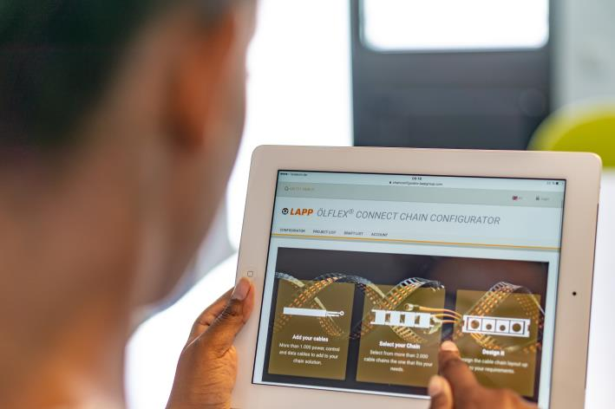
Онлайн конфигуратор ÖLFLEX® CONNECT CHAIN позволяет вам самостоятельно подобрать и спроектировать кабельную цепь с проложенными в ней кабелями, кабельными рукавами и шлангами
Готовые к подключению кабельные решения в сборке и решения на основе кабельных цепей – это высокое качество компонентов и экономия времени. И это всего лишь две причины, почему подобные продукты в области технологий соединения набирают популярность. Компания LAPP рано заметила этот тренд и начала поставлять широкий ассортимент системных решений: от простых кабельных сборок по индивидуальным требованиям до серво-сборок для подключения электромоторов в соответствии со стандартами ведущих производителей. В том числе готовым к подключению кабельным цепям. Посетители выставки SPS IPC Drives 2018 смогли увидеть примеры системных решений LAPP для машиностроения, краностроения и станкостроения. Одной из ярких новинок, представленных на выставке, стал конфигуратор ÖLFLEX® CONNECT CHAIN. Пользователи могут спроектировать кабельную цепь онлайн всего за несколько кликов мышкой. Конфигуратор значительно упрощает подбор кабельной цепи и компонентов. Конфигуратор ÖLFLEX® CONNECT CHAIN автоматически исключает возможные ошибки и позволяет подобрать наиболее эффективное решение.

Никаких ошибок в подборе

Конфигуратор выступает в роли пошагового руководства по подбору кабельной цепи, кабелей и необходимых аксессуаров. На каждом этапе конфигуратор предлагает вам на выбор только компоненты, которые совместимы между собой. Это особенно важно при подборе кабеля для монтажа в кабельной цепи. Минимальный радиус изгиба кабельной цепи должен быть больше минимального радиуса изгиба кабеля. Игнорирование этого фактора значительно сократит срок эксплуатации кабеля и может привести к неисправности оборудования. При выборе кабеля, который не подходит под параметры вашей цепи, конфигуратор выведет на экран сообщение с предупреждением и предложит другие варианты кабеля. Конфигуратор также учитывает такие параметры как длина перемещения, ускорение, температурный режим и экранирование. Кабели, которые не подходят для указанного вами применения, будут исключены при подборе. Если это необходимо, конфигуратор добавит в чертеж вертикальные и горизонтальные перегородки, чтобы вес «начинки» был равномерно распределен внутри кабельной цепи.
По завершению подбора, клиент получает персонализированное коммерческое предложение, и может выбрать вариант поставки решения: в сборке и готовое подключению или в виде отдельных компонентов с кабелем нужной длины. Если клиент выбирает поставку решения в сборке, то LAPP гарантирует высокое качество, как компонентов, так и всей сборки и прохождение всех необходимых испытаний перед поставкой.

Высочайшее качество – по всему миру

Системные решения ÖLFLEX® CONNECT поставляются по всему миру и полностью соответствуют высоким стандартам качества, за которые клиенты ценят продукцию LAPP. Наряду с центром компетенции в Штутгарте, у компании также есть идентичные центры в США и Сингапуре, а также глобальная сеть производственных площадок ÖLFLEX® CONNECT и других продуктов. Независимо от того где они находятся, клиенты получают все преимущества работы с LAPP: быстрая доставка и грамотные эксперты в дочерних представительствах холдинга.

Изображение в хорошем качестве доступно здесь

О компании LAPP:
Компания LAPP, главный офис в г. Штутгарт, Германия, является ведущим поставщиком интегрированных решений и фирменной продукции в сфере кабельно-проводниковой продукции и технологий соединения. Ассортимент компании включает в себя стандартные и особо гибкие кабели, аксессуары и инструмент, а также системные и индивидуальные решения для подключения оборудования и техники.
Основные рынки LAPP - машиностроение, производство оборудования и техники. К другим ключевым рынкам относятся пищевая промышленность, энергетический сектор и автомобилестроение.

Компания LAPP была основана в 1959 г. и до сих пор остаётся семейным предприятием. В 2016/17 финансовом году общий объем продаж составил 1 027 млн. евро. LAPP имеет 17 производственных площадок, 40 дочерних предприятий и около 100 партнёров и 3770 сотрудников по всему миру.

